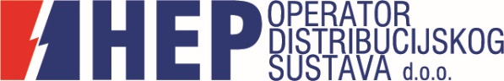

**Obavijest za medije**

Povodom aktualne epidemiološke situacije uzrokovane koronavirusom, a prema preporukama javnozdravstvenih tijela, HEP - Operator distribucijskog sustava je organizaciju rada prilagodio novonastalim okolnostima. Kako bi se izbjegao ulazak djelatnika u zatvorene prostore (kuće i stanove) radi očitavanja brojila i minimizirao rizik od osobnog fizičkog kontakta, HEP ODS Elektra Zadar poziva korisnike kojima se brojila redovito očitavaju u ožujku da očitaju stanje brojila i dostave ga na jedan od sljedećih načina:

-              Aplikacija Moja mreža (na web stranici HEP ODS-a)

-              Govorni automat 0800 0555

-    Info telefon 0800 300 414

U slučaju nemogućnosti dostave očitanja stanja brojila, operator sustava će procijeniti potrošnju.

**Datum: 23.03.2020.**

**Elektra Zadar**